Easy Gate Ball（イージー・ゲート・ボール）学習カード
下線部で切り，チームカードに貼って使用しました。 １～２時間目（下位ゲーム；タッチゲートボール用）
３時間目 （下位ゲーム；お邪魔ゲーム兄弟チーム対戦用）

【今日のねらい】
時間目

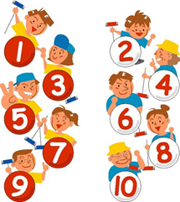
【ゲームの結果】
・タッチゲートボール（ 分） ・お邪魔ゲーム（お邪魔 球）（ 分）
１～３番 | 点 | アドバイス…
４～６番 | 点 | アドバイス…
合計 | 点

・ゲートリレー（ 分）
１～３番 | 点
４～６番 | 点
合計 | 点

【今日のゲームで良かったこと・次の時間にチームでがんばりたいこと】

